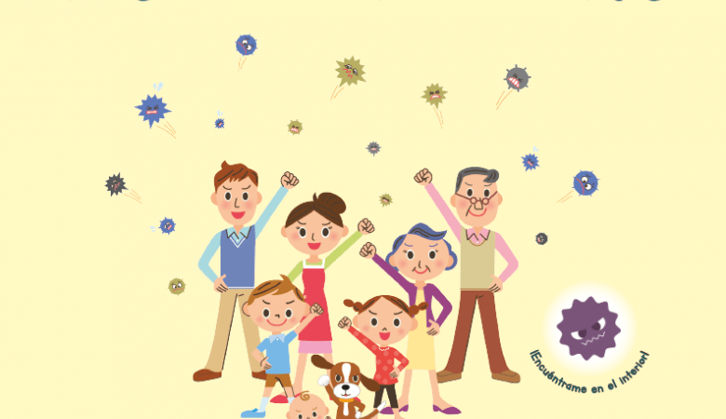
PANDEMIA

Como vivo la pandemia no saliéndome de mi casa más que solo a lo necesario cuidarme con mi familia ya que en estos casos no es juego al contario me pongo a reflexionar por vecinos que han pasado por esto que yo he visto no es tanto que me cuenten al contario ver los malestares de las personas ya sean en la tele físicamente ver como su familia sufre y solo por no estar en casa.
No es nada fácil quedarse encerrada por que en lo personal soy muy extrovertida que me gusta salir a los centros comerciales he igual que ir al cine o como tal los bailes, pero sé que esto será por tener una buena salud y cuidar a mi familia.
En otra parte en la educación que llevo mediante plataformas que no es nada fácil porque ami me gusta mucho mas lo presencial porque aquí siento que no estoy aprendiendo igual que todos los aprendizajes sean más prácticos.
Salgo en lo necesario de ir a comprar la comida, pero me da miedo poder ser contagiada por que no se en realidad con las personas que me he encontrado han interactuado con otras personas y estén contagiadas llevo todo lo necesario para desinfectarme como gel antibacterial el cubre bocas.
Las actividades laborales que hago en casa busco otras estrategias para que no sean aburridas, al contrario, juegos familiares o he igual hacer un tipo cine en mi casa preparar las cosas como tal y logremos divertirnos y olvidarnos un momento de todo lo que está pasando alrededor.
Disfruta a tu familia en el hogar y cuídala habrá momento en poder salir disfrutar como lo solíamos hacer antes.

Quédate en casa y cuida atu familia

